TIDAK BOLEH DIPINJAMKAN**

ORANG TUA DAN ANAK CACAT

Suatu Tinjauan Teologis-Psikologis Tentang

Tanggung Jawab Orang Tua Dalam

Mengasuh Anak Cacat
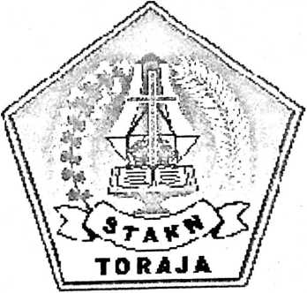
SKRIPSI
Diajukan Kepada Sekolah Tinggi Agama Kristen Negeri Toraja
untuk Memenuhi Salah Satu Persyaratan Guna
Memperoleh Gelar Sarjana Teologi
OLEH
PETRIYANTI
NIRM : 2000 1103
SEKOLAH TINGGI AGAMA KRISTEN NEGERI TORAJA
2005

Judul Skripsi | : ORANG TUA DAN ANAK CACAT
Sub Judul | : Suatu Tinjauan Teologis-Psikologis Tentang  Tanggung Jawab Orang Tua Dalam Mengasuh  Anak Cacat
Disiapkan Oleh | : PETRIYANTI
N 1 R M | : 20001103
Jurusan | : Teologi Pastoral
Paket | : Pendidikan Agama Kristen

Setelah diperiksa dan diteliti ulang, ternyata telah memenuhi
persyaratan untuk dipertahankan di depan dewan penguji.
Rantepao, Desember 2005
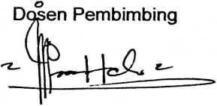
Pdt I.Y. PANGGALO, D.Th

HALAMAN PENGESAHAN
Judul Skripsi : ORANG TUA DAN ANAK CACAT
Sub Judul : Suatu Tinjauan Teologis-Psikologis Tentang
Tanggung Jawab Orang Tua Dalam Mengasuh
Anak Cacat
Sebagai salah satu persyaratan guna memperoleh gelar Sarjana
Teologi pada Sekolah Tinggi Agama Kristen Negeri Toraja
Disiapkan Oleh : Petriyanti
Dosen Pembimbing : Pdt. I.Y. Panggalo, D.Th
Telah dipertahankan oleh penulisnya di depan Panitia Ujian Sarjana
(S1) Sekolah Tinggi Agama Kristen Negeri Toraja dengan yudisium: Lulus

1. Pdt J.R. Pasolon, M.Th

2. Pdt Andrew Buchanah, M.Th
Rantepao, 19 Januari 2006
Dosen Penguji
Panitia Ujian
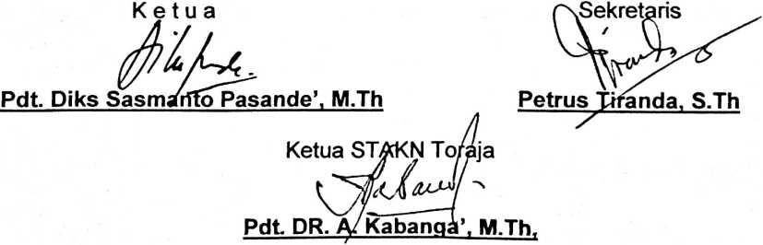
iii
